Видео-разбор подвига (решение смотреть только после своей попытки): <https://youtu.be/6-xKuQp9b7Y>

Подвиг 5. Объявите класс LinkedList (связный список) для работы со следующей структурой данных:

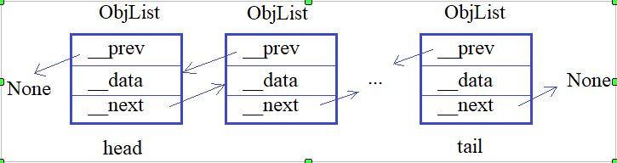

Здесь создается список из связанных между собой объектов класса ObjList. Объекты этого класса создаются командой:

obj = ObjList(data)

где data - строка с некоторой информацией. Также в каждом объекте obj класса ObjList должны создаваться следующие локальные атрибуты:

__data - ссылка на строку с данными;  
__prev - ссылка на предыдущий объект связного списка (если объекта нет, то __prev = None);  
__next - ссылка на следующий объект связного списка (если объекта нет, то __next = None).

В свою очередь, объекты класса LinkedList должны создаваться командой:

linked_lst = LinkedList()

и содержать локальные атрибуты:

head - ссылка на первый объект связного списка (если список пуст, то head = None);  
tail - ссылка на последний объект связного списка (если список пуст, то tail = None).

А сам класс содержать следующие методы:

add_obj(obj) - добавление нового объекта obj класса ObjList в конец связного списка;  
remove_obj(indx) - удаление объекта класса ObjList из связного списка по его порядковому номеру (индексу); индекс отсчитывается с нуля.

Также с объектами класса LinkedList должны поддерживаться следующие операции:

len(linked_lst) - возвращает число объектов в связном списке;  
linked_lst(indx) - возвращает строку __data, хранящуюся в объекте класса ObjList, расположенного под индексом indx (в связном списке).

Пример использования классов (эти строчки в программе писать не нужно):

linked_lst = LinkedList()

linked_lst.add_obj(ObjList("Sergey"))

linked_lst.add_obj(ObjList("Balakirev"))

linked_lst.add_obj(ObjList("Python"))

linked_lst.remove_obj(2)

linked_lst.add_obj(ObjList("Python ООП"))

n = len(linked_lst)  # n = 3

s = linked_lst(1) # s = Balakirev

P.S. На экран в программе ничего выводить не нужно.